附件2

迷你歌咏亭网上备案系统
企业人员操作手册

目录
1. 概述 2
1.1. 编写目标 2
1.2. 编写内容 2
2. 注册 2
3. 登录 4
4. 运营企业信息录入 6
5. 迷你歌咏亭备案 7
5.1. 手工备案 7
5.2. 批量备案 10
6. 迷你歌咏亭管理 12
6.1. 查看 12
6.2. 修改 13
6.3. 撤机 14
7. 迷你歌咏亭撤机查询 15
8. 申请单管理 16
9. 运营企业主体管理 16
10. 互动消息 18

平台客服人员及电话：刘晓京 010-59881650

概述

编写目标
本手册作为全国文化市场技术监管与服务平台迷你歌咏亭备案功能操作使用说明书，通过图文说明及分布指引，对迷你歌咏亭运营企业在使用迷你歌咏亭备案功能时提供引导和帮助。

编写内容
本手册内容分为以下几个方面：全国文化市场技术监管与服务平台账号注册及登录、迷你歌咏亭运营企业信息录入、迷你歌咏亭备案、迷你歌咏亭管理、迷你歌咏亭撤机查询、迷你歌咏亭备案申请单管理、运营企业主体管理、互动消息。

注册
迷你歌咏亭运营企业需在全国文化市场技术监管与服务平台进行账号注册并录入运营主体信息后才能进行迷你歌咏亭备案。有独立运营平台的加盟企业、个体工商户的迷你歌咏亭备案信息由其平台运营企业负责录入；没有统一运营平台的，由迷你歌咏亭经营主体注册账号录入。
1）打开中国文化市场网（www.ccm.gov.cn），点击页面下方文化市场经营单位“网上注册”按钮进入账号注册页面，如下图：

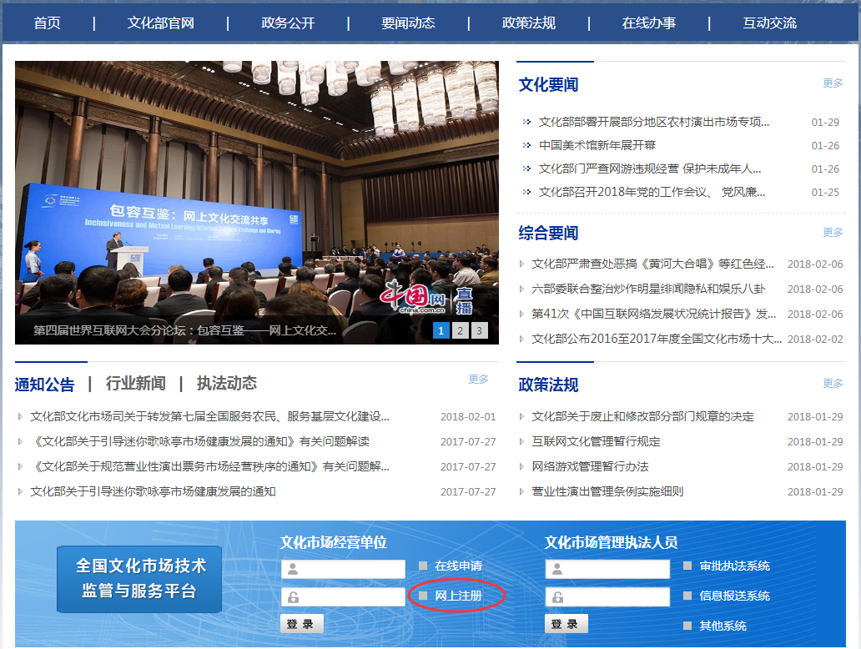
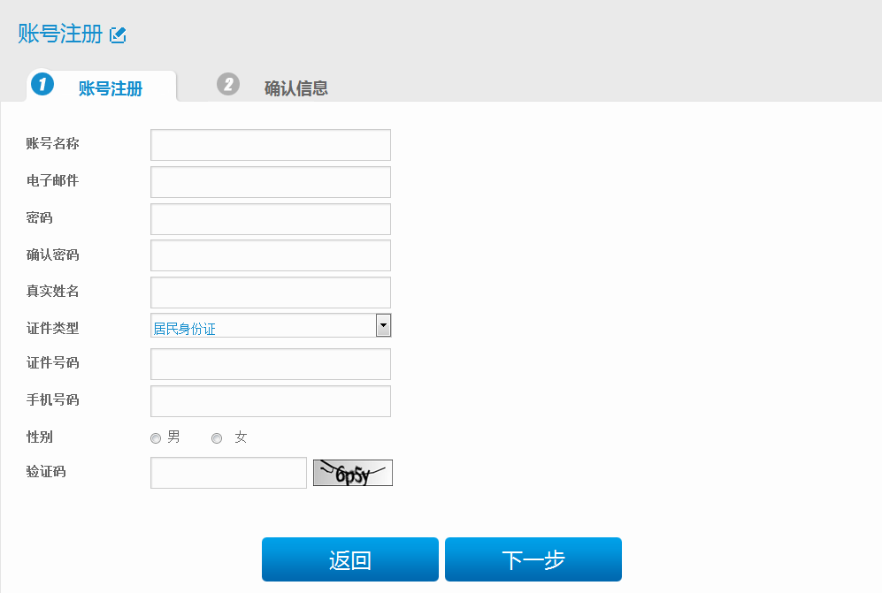
2）填写账户信息，账号成功注册后，本页面填写的账号名称将作为下次登录的账号，填写的密码作为登录密码；如果填写信息不符合要求，系统自动会在后面提示；所有信息填写完毕后，点击“下一步”，进入“确认信息页面”，确认申请的信息是否正确有提示功能；如下图：
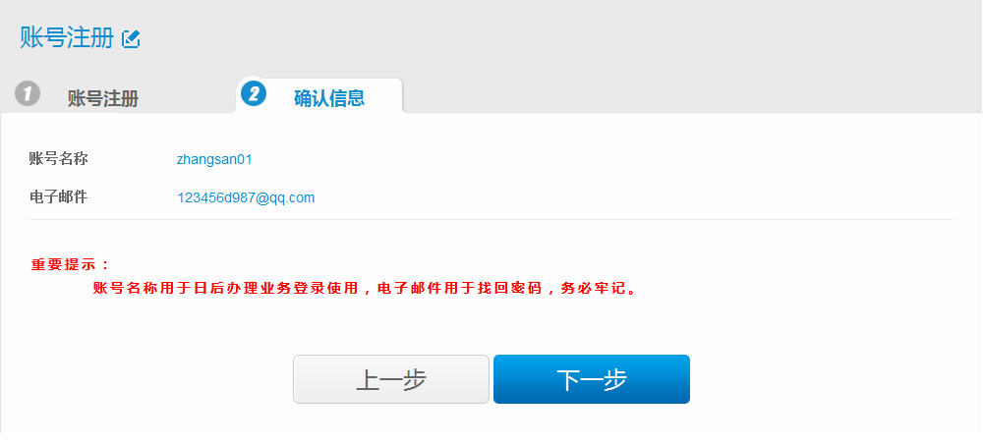
3）确认信息无误后点击“下一步”进入经营用户首页，如下图：
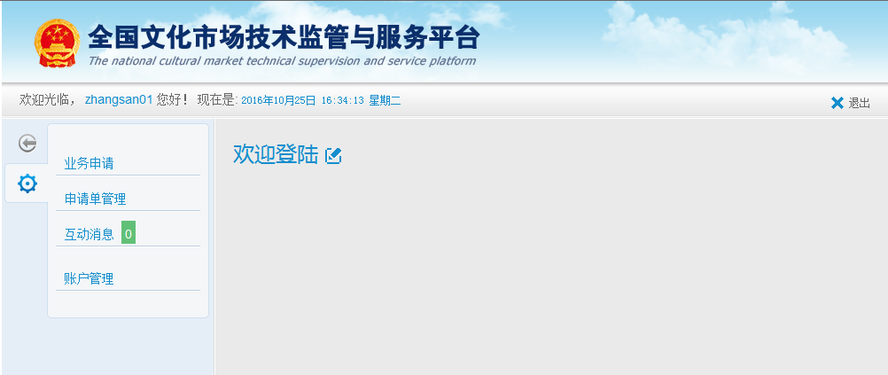

登录
- 打开中国文化市场网（www.ccm.gov.cn），点击页面下方文化市场经营单位“在线申请”图标进入全国文化市场技术监管与服务平台登录页面，或输入网址http://sq.ccm.gov.cn进入登录页面，如下图：
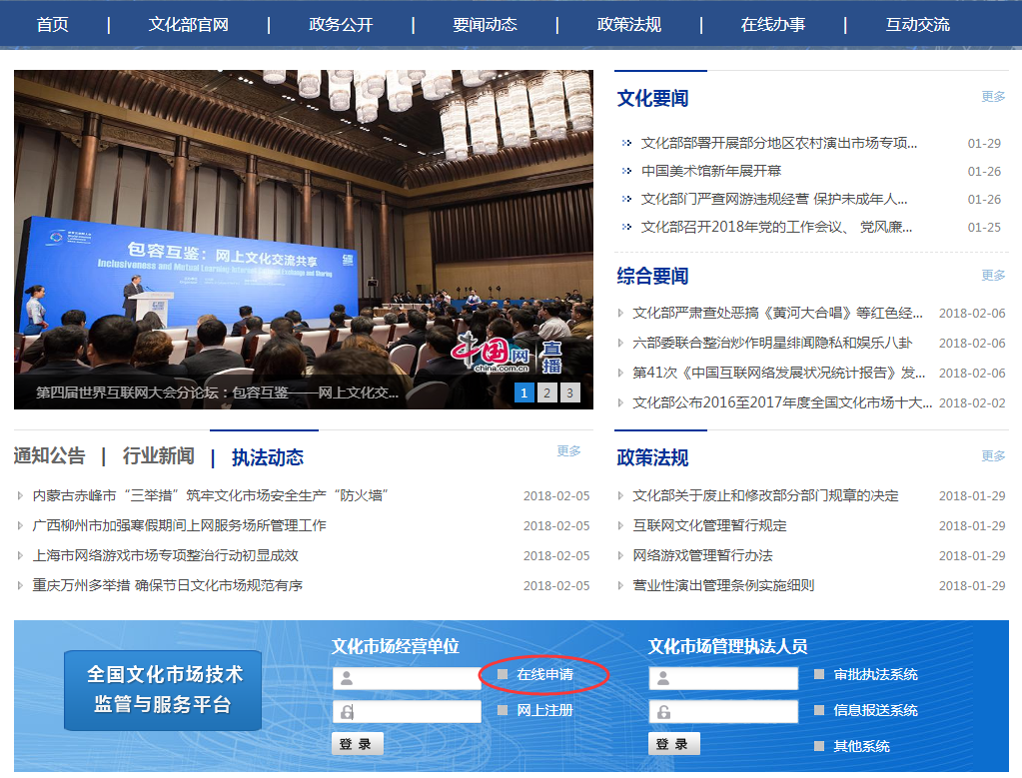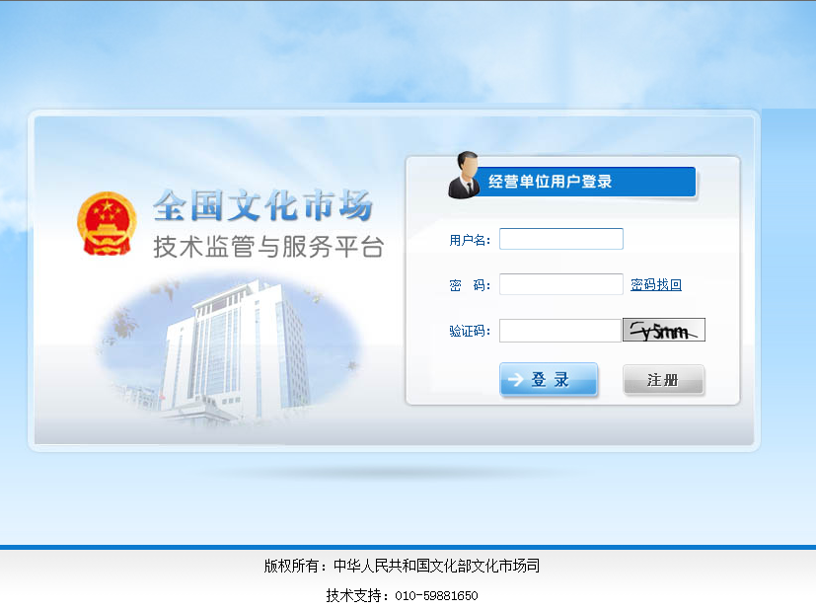
- 输入账号名和密码并填写图片上的验证码，点击“登录”进入系统 。

运营企业信息录入
- 注册账号并登录系统后，点击左侧“业务申请-主体设立”菜单，在右侧页面选择“迷你歌咏亭运营企业”项，进入迷你歌咏亭运营企业基本信息录入页面，如下图：
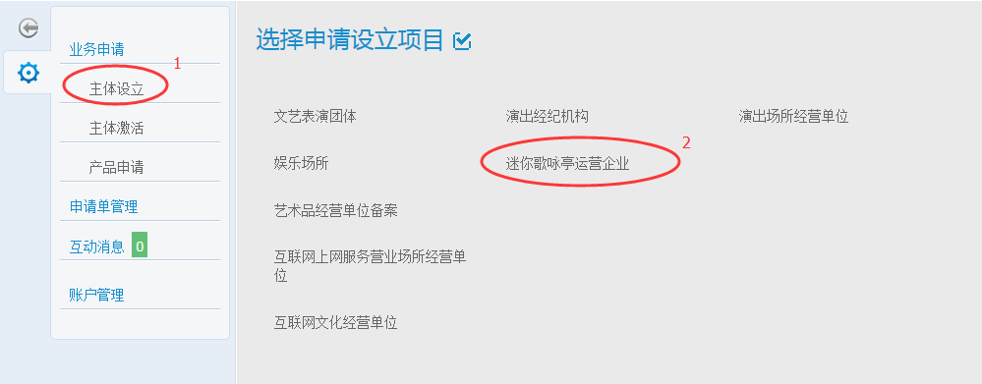
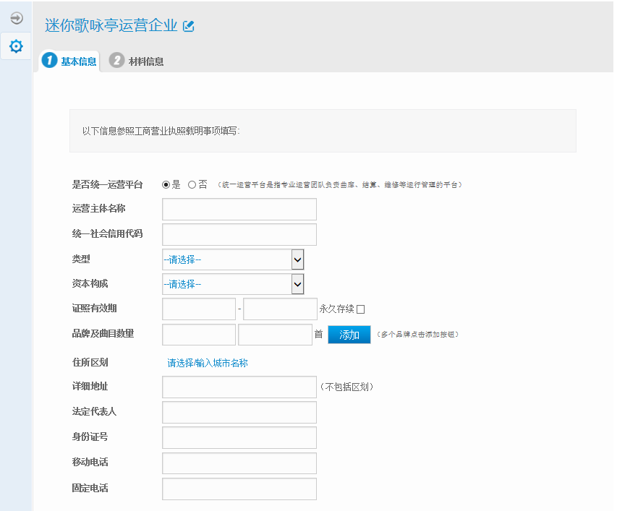
注：统一运营平台是指由专业运营团队负责曲库、结算、维修等运行管理的平台，有统一运营平台的运营企业在进行迷你歌咏亭备案时可选择直营和加盟两种运营方式，无统一运营平台的运营企业在进行迷你歌咏亭备案时运营方式默认为加盟。
- 参照工商营业执照载明事项填写各项信息，填写完成后点击“下一步”进入材料信息上传页面，上传营业执照副本扫描件及法定代表人/主要负责人身份证明扫描件，如下图：
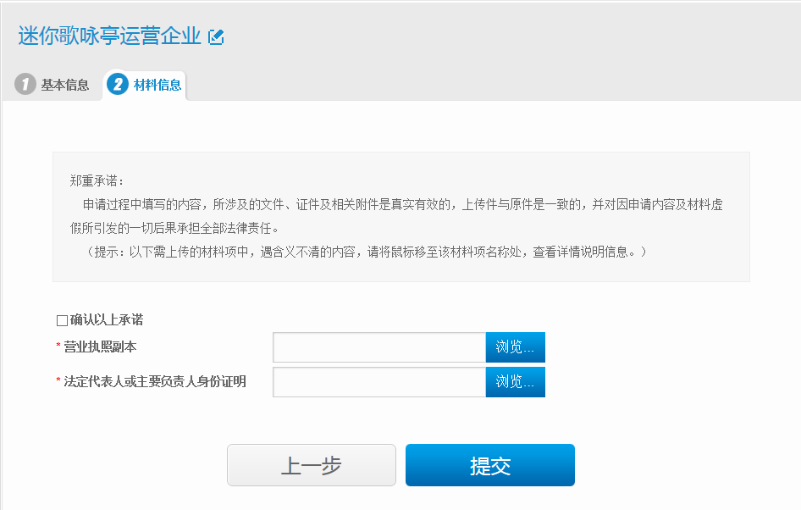
- 材料信息上传完毕后，点击“提交”按钮即完成迷你歌咏亭运营企业信息录入，待行政人员确认完成后即可进行迷你歌咏亭备案。

迷你歌咏亭备案
迷你歌咏亭备案分为手工备案和批量备案两种方式，手工备案即填写单个迷你歌咏亭信息进行备案，批量备案方式为下载批量备案excel模板，在excel里填写所有需要备案的迷你歌咏亭信息后，上传填写后的excel文件完成批量备案。

手工备案
- 点击左侧“迷你歌咏亭手工备案”菜单，进入迷你歌咏亭信息填写页面，如下图：
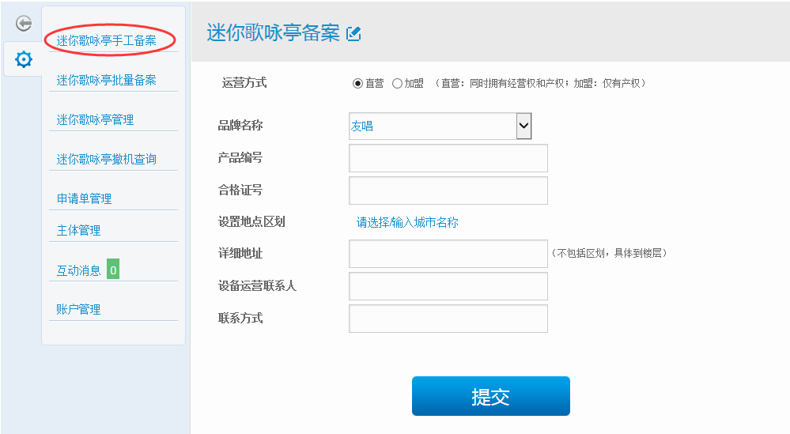
- 具有统一运营平台的运营企业可选择迷你歌咏亭运营方式为直营或加盟，直营指的是平台运营企业同时拥有迷你歌咏亭经营权和产权，加盟指的是平台运营企业具有经营权，加盟商具有产权。
- 迷你歌咏亭为直营时，需填写迷你歌咏亭信息（品牌名称、产品编号、合格证号、曲目数量、设置地点区划和详细地址、设备运营联系人、联系方式），如下图：
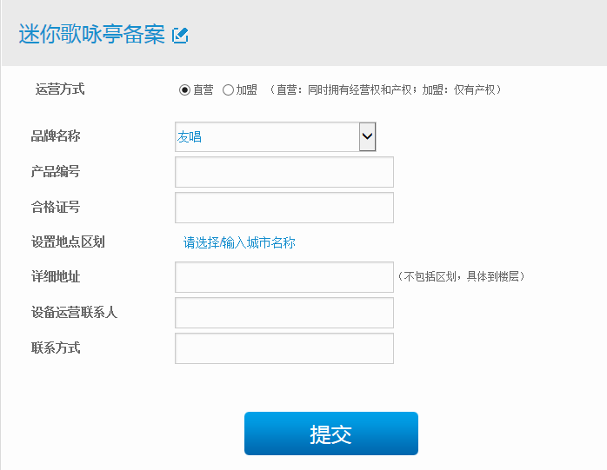
- 迷你歌咏亭为加盟时，需填写加盟商信息（企业/个体工商户名称、统一社会信用代码、类型、证照有效期、住所区划和详细地址、法定代表人/主要负责人、联系方式）和迷你歌咏亭信息（品牌名称、产品编号、合格证号、曲目数量、设置地点区划和详细地址、设备运营联系人、联系方式），如下图：
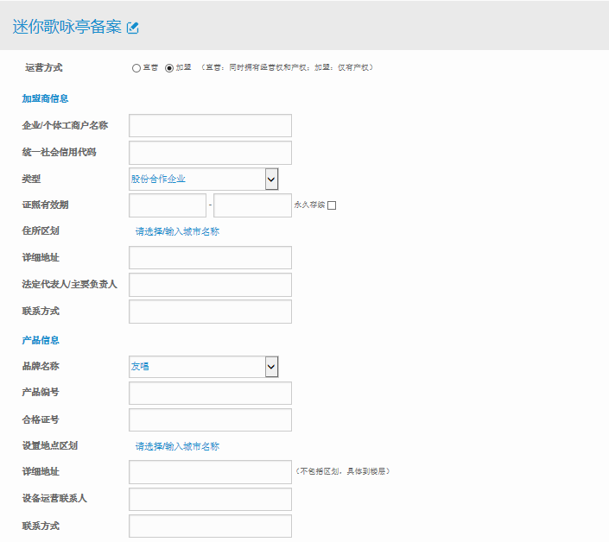
注：加盟商为个体工商户时，证照有效期选择永久存续项。
- 无统一运营平台的运营企业进行手工备案时，只需填写迷你歌咏亭信息（品牌名称、产品编号、合格证号、曲目数量、设置地点区划和详细地址、设备运营联系人、联系方式），如下图：
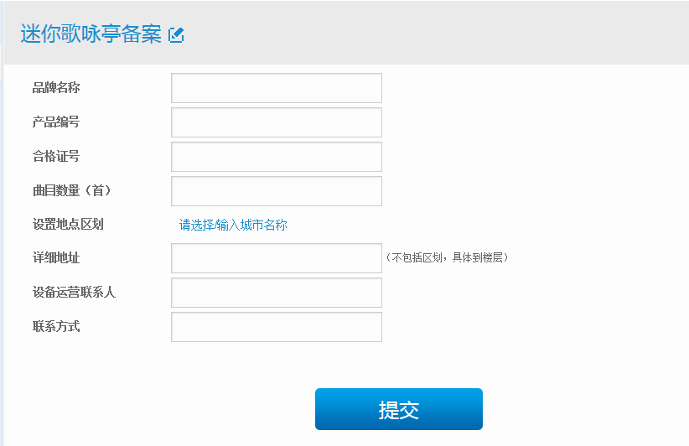

- 迷你歌咏亭信息填写完毕点击“提交”即完成迷你歌咏亭备案。

批量备案
- 点击左侧“迷你歌咏亭备案批量备案”菜单，进入批量备案页面，如下图：
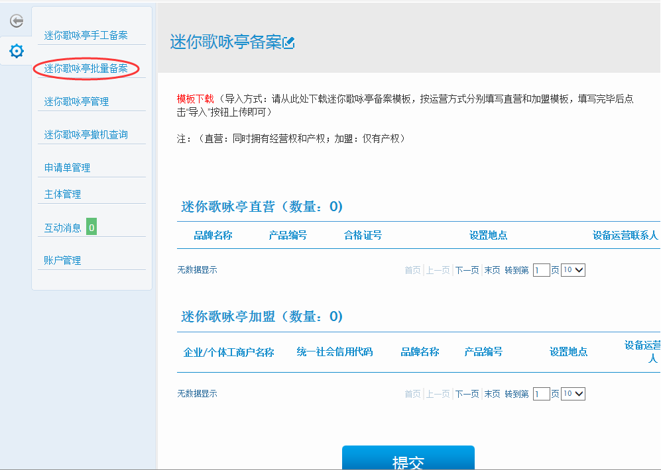
- 具有统一运营平台的运营企业，点击页面上方“模板下载”，下载迷你歌咏亭备案模板，按运营方式分别填写直营和加盟模板，填写后按运营方式分别上传excel文件。
注：迷你歌咏亭设置地点需分“省-地市-区县”和“街道、门牌号、场地名称”填写，填写“省-地市-区县”时必须填写至区县一级，如北京市-市辖区-东城区、湖北省-武汉市-武昌区，填写“街道、门牌号、场地名称”时不包含区划名称且地址具体到楼层。
- 下载迷你歌咏亭备案模板后，按要求填写所有信息完成后，点击“导入”按钮，弹出文件选择页面，点击“浏览”按钮从本地计算机选择填写完成的excel文件后，点击“导入”按钮后完成excel文件上传，如下图：
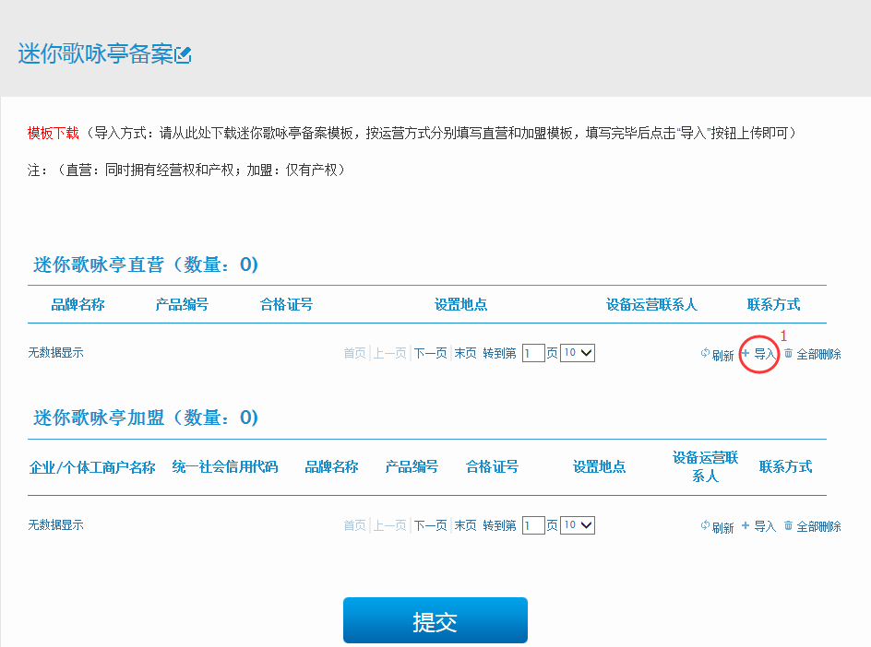
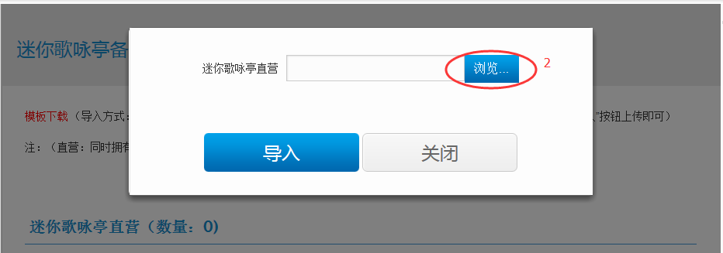
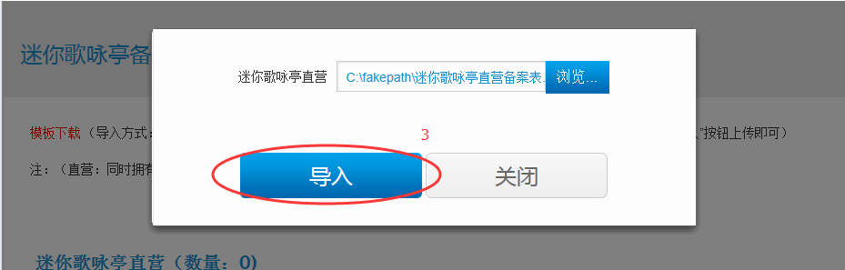
- 上传excel文件后，点击页面下方“提交”按钮，即可完成迷你歌咏亭批量备案。

迷你歌咏亭管理
迷你歌咏亭管理是迷你歌咏亭运营企业对已备案的迷你歌咏亭进行查看、修改和撤机等操作。迷你歌咏亭备案完成后，如曲目数量、设置地点、设备运营联系人等信息有变化，运营企业可对该迷你歌咏亭信息进行修改。若已备案的迷你歌咏亭已停止运营，运营企业需在系统对该迷你歌咏亭进行撤机操作。点击左侧“迷你歌咏亭管理”菜单，进入迷你歌咏亭管理页面，如下图：
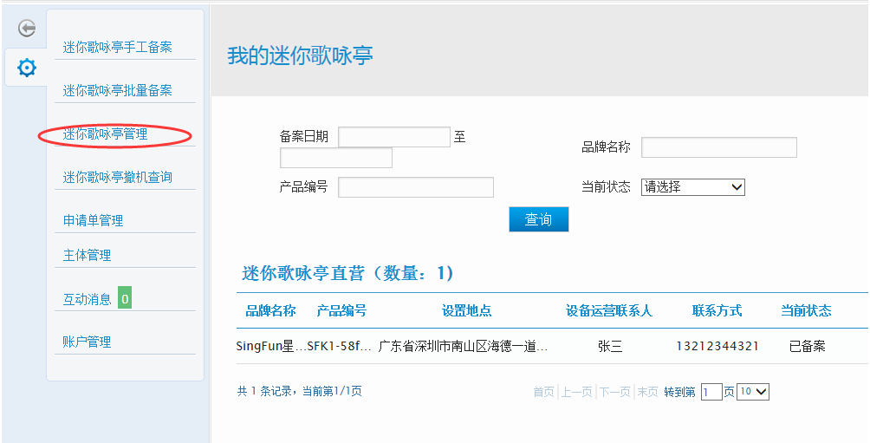

查看
- 已进行备案的迷你歌咏亭，在迷你歌咏亭管理列表，当前状态显示为“已备案”，点击“查看”按钮，可查看迷你歌咏亭的详细信息，如下图：
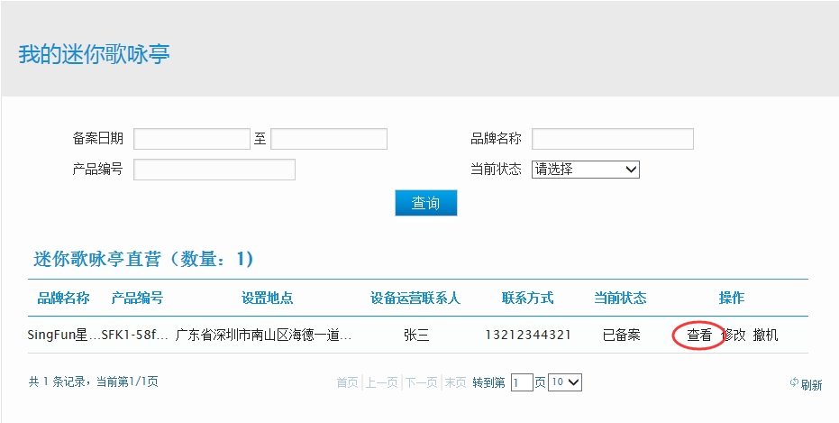
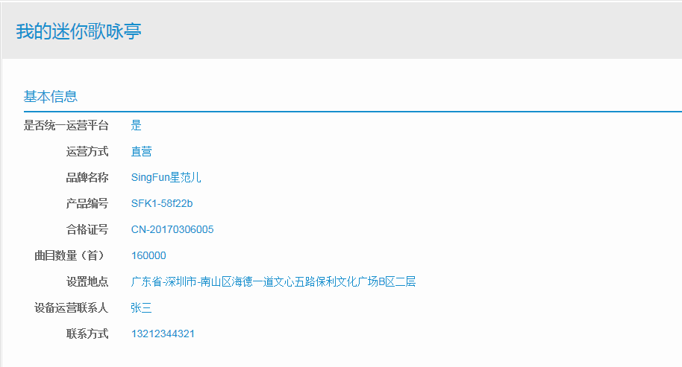

修改
- 点击“修改”按钮，可对迷你歌咏亭部分信息进行修改，如下图：
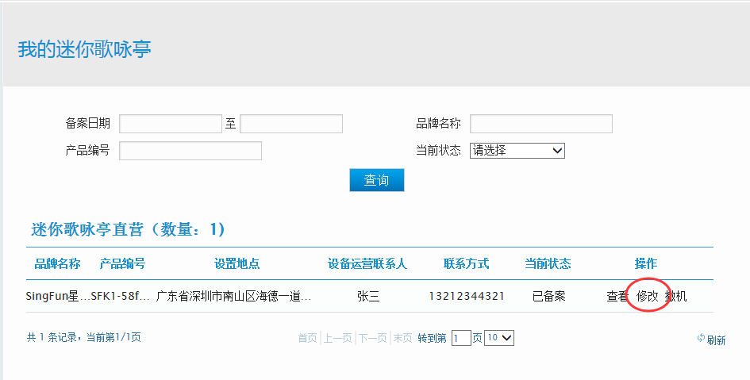
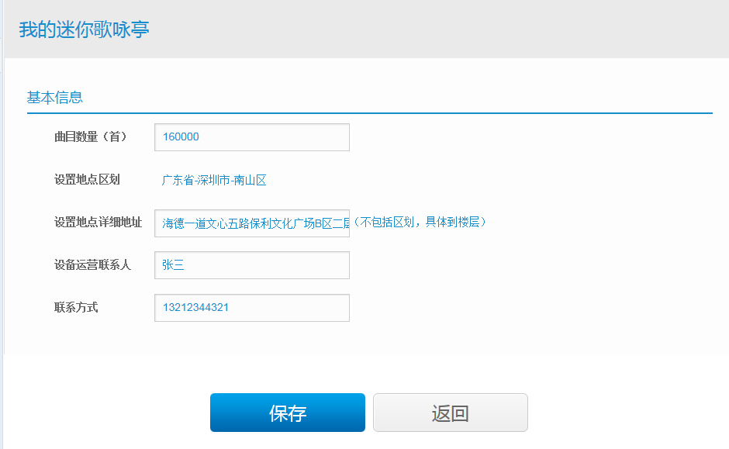
- 直营和无统一运营平台的迷你歌咏亭可修改的项为：设置地点区划和详细地址、设备运营联系人、联系方式。加盟的迷你歌咏亭可修改的项为：加盟企业/个体工商户名称、类型、证照有效期、住所区划和详细地址、法定代表人/主要负责人、法定代表人/主要负责人联系方式、设置地点区划和详细地址、设备运营联系人、联系方式。

撤机
- 若备案的迷你歌咏亭已停止运营，企业需对该迷你歌咏亭进行撤机操作。点击“撤机”按钮，确认信息后即完成撤机且当前状态变为“已撤机”，对完成撤机的迷你歌咏亭在迷你歌咏亭管理列表里仅能查看无法做其他操作，如下图：
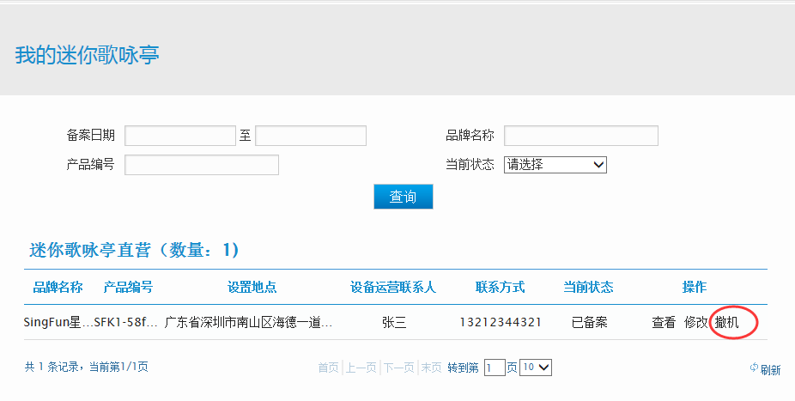
- 备案后还未经过文化行政人员或执法人员核查的迷你歌咏亭，撤机后可直接重新备案；已经过核查的迷你歌咏亭，撤机后需文化行政人员或执法人员核查确认后才能重新备案。

迷你歌咏亭撤机查询
1）点击“迷你歌咏亭撤机查询”菜单，进入迷你歌咏亭撤机查询页面，可查看撤机记录，点击“查看”可查看该迷你歌咏亭的详细信息，如下图：
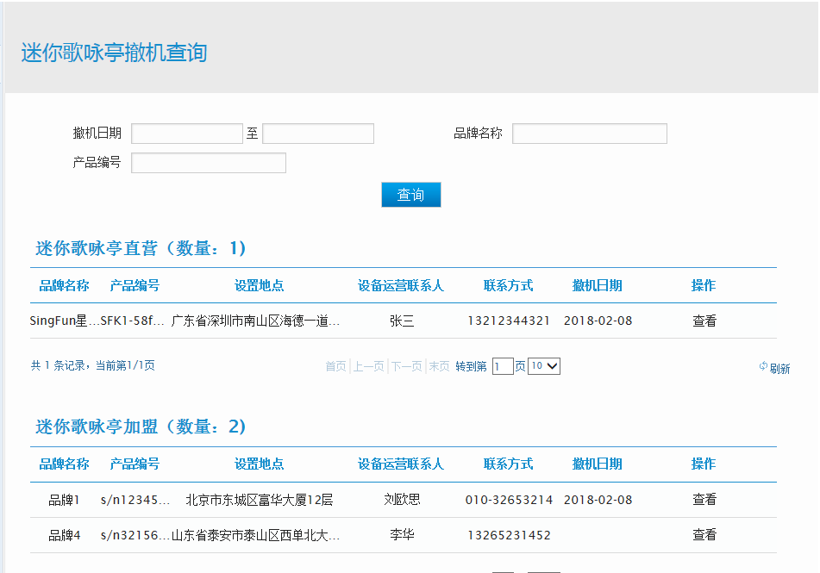

申请单管理
- 点击“申请单管理-产品申请单”菜单，进入产品申请单页面，可查看迷你歌咏亭备案的历史记录，如下图：
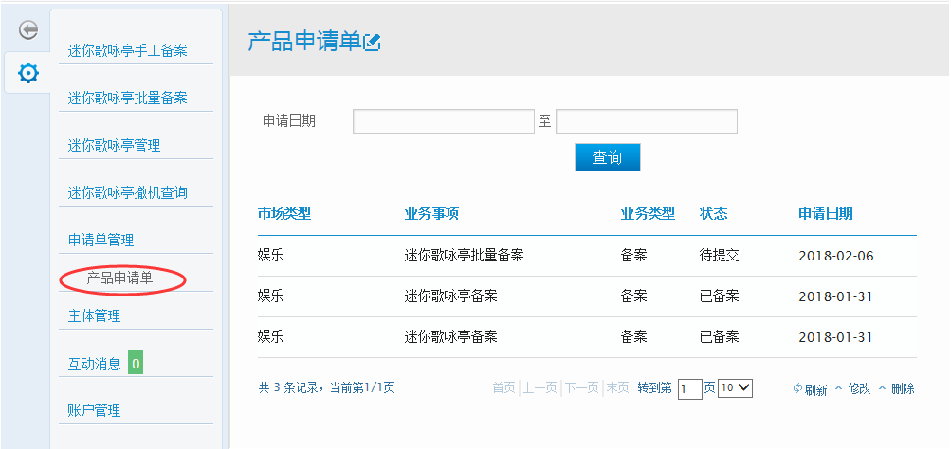
- 鼠标左键双击单条记录可查看该条记录备案的迷你歌咏亭详细信息。

运营企业主体管理
- 运营企业可通过主体管理对企业信息进行修改。点击左侧“主体管理”菜单，进入主体管理页面，鼠标左键双击公司名称进入迷你歌咏亭运营企业信息查看页面，如下图：
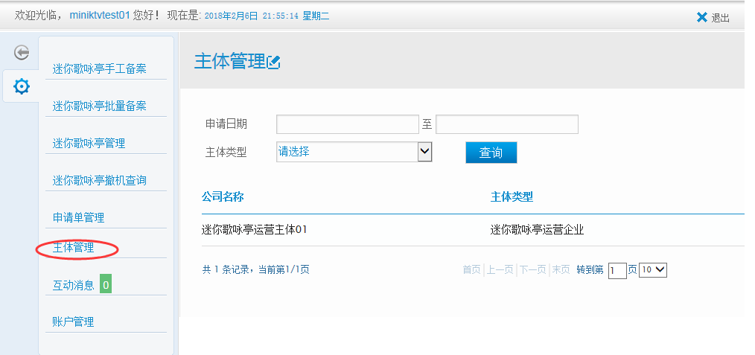
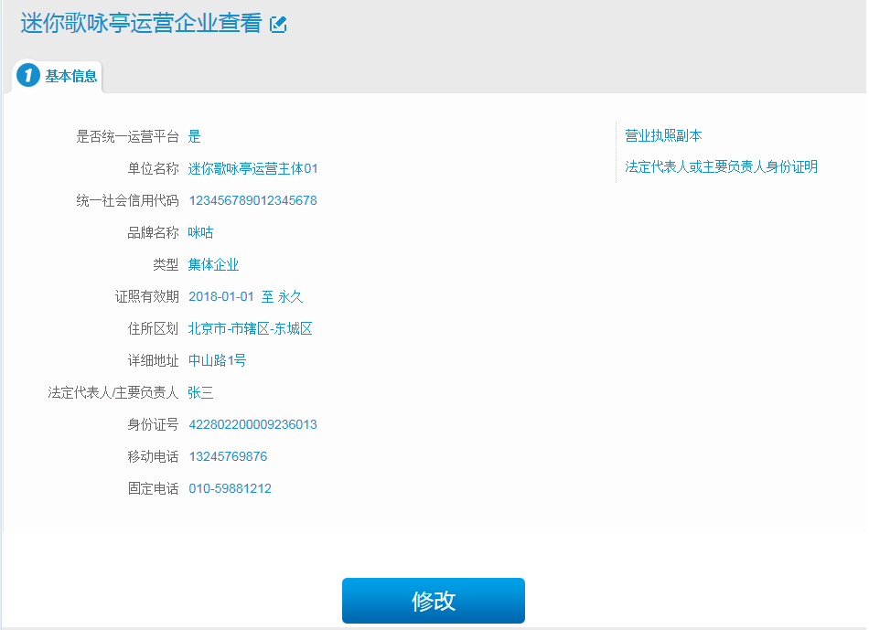
- 点击“修改”按钮，可对主体信息进行修改，如下图：
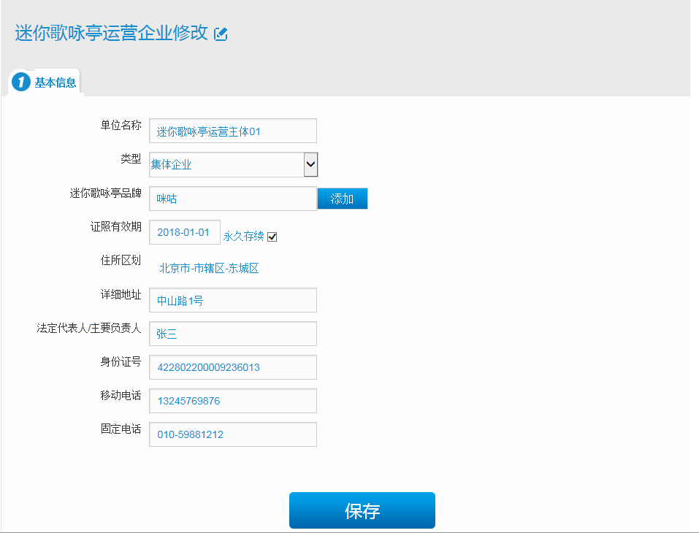
- 修改信息后点击“保存”，如修改了营业执照相关信息（单位名称、类型、证照有效期、住所区划和详细地址、法定代表人/主要负责人）时，需上传新的营业执照副本；如修改了法定代表人/主要负责人，需上传新的法定代表人/主要负责人身份证明，如下图：
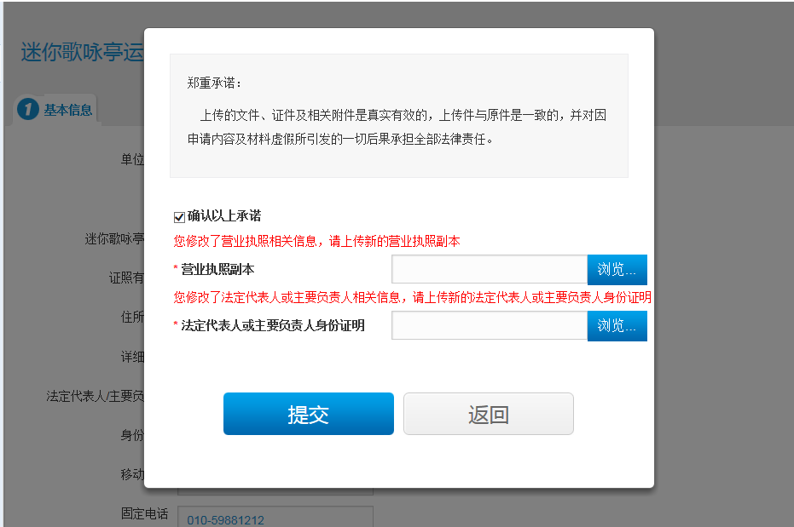

互动消息
运营企业可通过“互动消息”查看行政人员的推送消息。
- 迷你歌咏亭备案后，若经当地文化行政部门或文化综合执法机构现场核查不通过或日常检查时存在已停运或需整改的情况，企业可通过“互动消息”查看相关反馈消息，如下图：
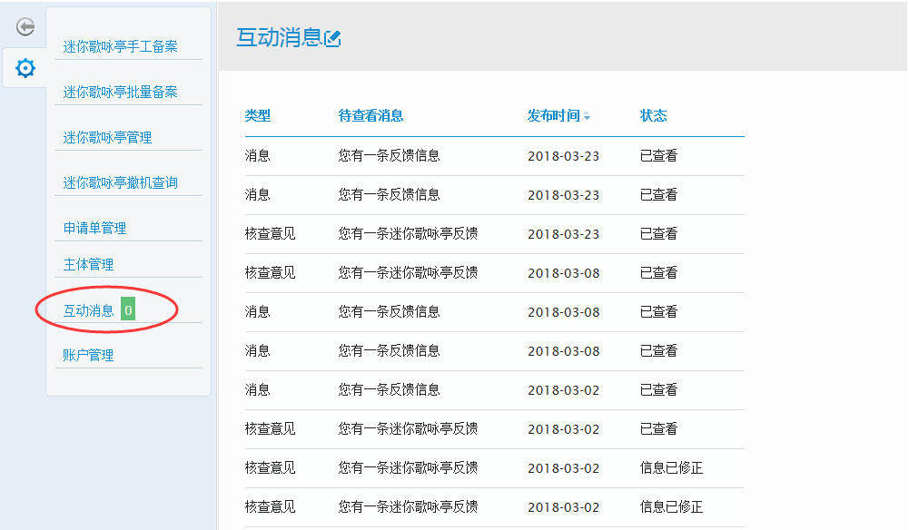
- 点击消息可查看详细信息，如下图：
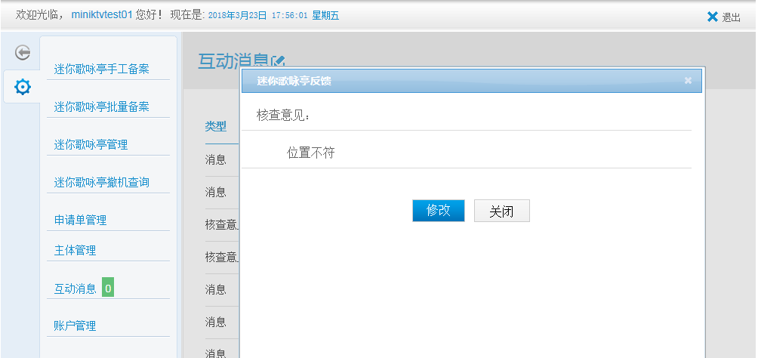
- 点击“修改”按钮，进入迷你歌咏亭信息修改页面，修改相应信息后可再次提交。

